- День в истории: 14 августа
Первый международный конкурс красоты, введение обязательного начального образования в СССР и другие памятные события, которые произошли 14 августа в разные годы.
Прослушать новость
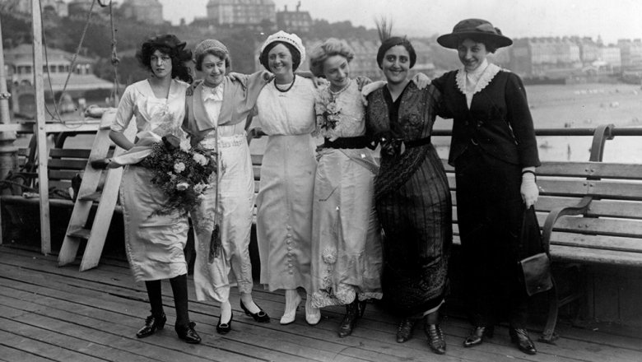
- Медовый Спас
14 августа отмечается народно-христианский праздник Медовый (его также называют Маковым) Спас. Православная Церковь приурочила Медовый Спас к крестному ходу Древ Животворящего Креста Господня. Праздник был установлен в IX веке в Константинополе. Свое название он получил за то, что в это время собирали мед нового урожая.
С этого дня на Руси обычно начинался интенсивный сбор меда и его освящение. Совершались крестные ходы и водосвятия на реках, купание в освященной воде людей и скота, освящались колодцы. В этот же день у православных христиан начинается Успенский пост.
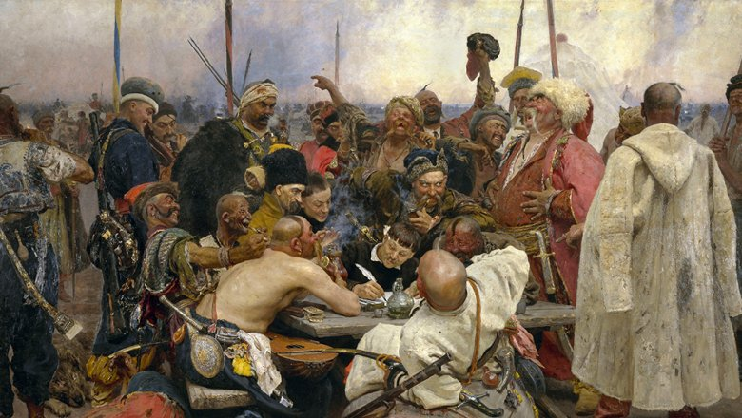
- Ликвидация Запорожской Сечи
В этот день в 1775 году императрица Екатерина II подписала Манифест «Об уничтожении Запорожской Сечи и о причислении оной к Новороссийской губернии». Бывшие казацкие старшины уравнивались в правах с дворянством, прочим предлагалось вступить в ряды гусар или драгун. Были конфискованы архив, казна, а также воинские знамена. Запорожская Сечь просуществовала около 250 лет.
- Первый международный конкурс красоты
14 августа 1908 года в английском городке Фолкстоне прошел первый международный конкурс красоты. Его организатор, предприниматель и управляющий морской пристанью Роберт Форсайт предложил сравнить девушек из разных стран.
Участие в конкурсе приняли девушки из Англии, Франции, Австрии, Ирландии, США, Дании, Германии, Италии и Испании. Победительницей стала 18-летняя Нелли Джерман. Свое выступление она закончила бесхитростным пожеланием: «Я хочу мира на всей Земле и нового поросенка для моего папы».
- Декрет об обязательном начальном образовании в СССР
В 1930 году в этот день Совнарком СССР принял декрет об обязательном начальном образовании. А уже в сентябре этого года на всей территории Советского Союза было введено повсеместное всеобщее обязательное обучение детей в возрасте 8−10 лет.
Сначала обязательной была первая ступень (четыре класса), но уже в 1931 году в промышленных городах и рабочих поселках была введена семилетка (вторая ступень), а с 1932 года — десятилетка.
- Постановление «О журналах “Звезда” и “Ленинград”»
14 августа 1946 года было подписано Постановление ЦК ВКП (б) «О журналах “Звезда” и “Ленинград”». Авторы документа сочли, что эти издания «ведутся совершенно неудовлетворительно». Отдельно в документе были упомянуты некоторые авторы, чьи произведения публиковались на страницах критикуемых журналов.
Постановление способствовало исключению Анны Ахматовой и Михаила Зощенко из Союза писателей СССР, а также вызвало широкий общественный резонанс. В 1988 году оно было признано ошибочным и отменено.
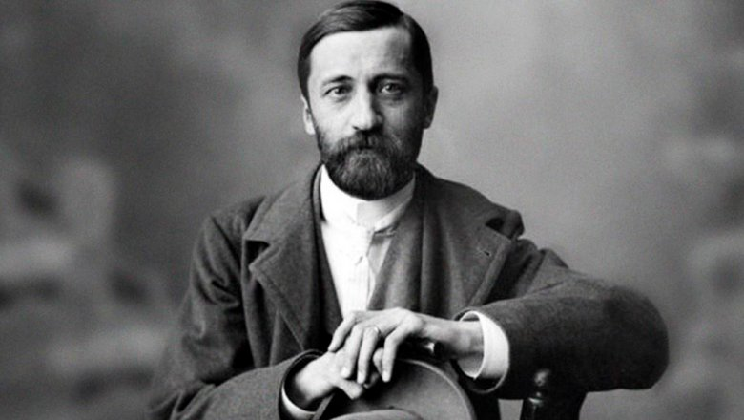
- День рождения Дмитрия Мережковского
Ровно 155 лет назад в Петербурге на свет появился русский писатель, поэт, литературный критик, переводчик, историк, религиозный философ, общественный деятель Дмитрий Мережковский. Он вошел в историю как один из основателей русского символизма, основоположник нового для русской литературы жанра историософского романа и яркий представитель Серебряного века.

